**รายละเอียดโค้ดการทำงาน chiclet keyboard**

**package character**

**Character.java**

เป็นคลาสชนิด abstract ออกแบบไว้เพื่อให้คลาสอื่นสืบทอดนำไปสร้างคลาสประเภท character เช่น สัตว์ต่าง ๆ สิ่งกีดขวางต่าง ๆ หรือฉากประกอบ เป็นต้น มีตัวแปรวัตถุประเภท integer จำนวน 3 ตัว คือ positionX, position และ size เพื่อเก็บตำแหน่ง และขนาดของวัตถุประเภท character มี getter และ setter เมท็อดสำหรับทุกตัวแปรวัตถุ มีเมท็อดตัวสร้างเพื่อใช้กำหนดค่าเริ่มต้มให้กับตัวแปรวัตถุตามค่าที่รับเข้ามา และมีเมท็อดประเภท abstract อยู่ 2 เมท็อด คือ move(JPanel panel): void และ getImage(): BufferedImage เพื่อใช้กำหนด actions ให้กับ character และใช้คืนค่ารูปภาพของคลาสนั้น ๆ

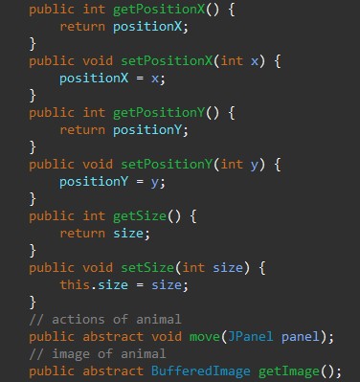

Character **2: getter, setter และ abstract เมท็อดของคลาส**



Character **1: ตัวแปรวัตถุของคลาส**

**Animal.java**

เป็นคลาสชนิด abstract ออกแบบไว้เพื่อให้คลาสอื่นสืบทอดนำไปสร้างคลาสประเภทตัวละครสัตว์ เช่น แมว นก กระต่าย เป็นต้น มีตัวแปรวัตถุประเภท integer จำนวน 2 ตัวคือ health และ jumpHigh เพื่อเก็บจำนวนเลือด และความสูงในการกระโดดของสัตว์นั้น ๆ มีเมท็อดตัวสร้างเพื่อใช้กำหนดค่าให้กับตัวแปรวัตถุตามค่าที่รับเข้ามา และมี getter และ setter สำหรับทุกตัวแปรวัตถุ

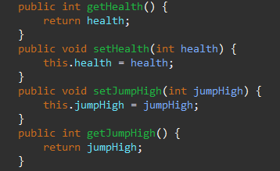

Animal **2**: getter และ setter สำปรับตัวแปรวัตถุของคลาส



Animal **1: ตัวแปรวัตถุของคลาส**

**Behind.java**

เป็นคลาสชนิด abstract ออกแบบไว้เพื่อให้คลาสอื่นสืบทอดนำไปสร้างคลาสประเภทพื้นหลัง (ที่มีการเคลื่อนไหว) เช่น ก้อนเมฆ เป็นต้น มีตัวแปรวัตถุประเภท integer จำนวน 1 ตัว คือ speed เพื่อเก็บความเร็วในการเคลื่อนที่ของวัตถุนั้น ๆ และประเภท Timer 1 ตัว คือ speed ไว้จัดการเวลาเพื่อเคลื่อนที่   
มีเมท็อดตัวสร้างเพื่อใช้กำหนดค่าเริ่มต้นให้กับตัวแปรวัตถุตามค่าที่รับเข้ามา และมี getter และ setter เมท็อดสำหรับทุกตัวแปรวัตถุ

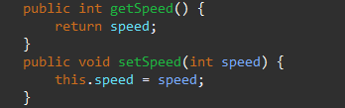

Behind **2: getter และ setter ของตัวแปร speed ของคลาส**



Behind **1: ตัวแปรวัตถุของคลาส**

**Cat.java**

เป็นคลาสที่ใช้สร้างวัตถุประเภทสัตว์ (แมว) โดยสืบทอดมาจากคลาส Animal มีตัวแปรคลาสประเภท String 1 ตัว เพื่อใช้บอกสถาณะสัตว์ของคลาสว่าเป็นสัตว์อะไร และตัวแปรวัตถุประเภท BufferedImage เพื่อใช้สำหรับจัดการรูปภาพ มีเมท็อดตัวสร้างเพื่อใช้กำหนดค่าให้กับตัวแปรวัตถุตามค่าที่รับเข้ามา โดยคลาส Cat จะทำการกำหนดรายละเอียดให้กับเมท็อด move(JPanel panel): void และ getImage(): BufferedImage โดยจะกำหนดการเคลื่อนไหวของ Cat ที่เมท็อด move() และกำหนดรูปภาพให้กับเมท็อด getImage()   
การเคลื่อนไหวของ Cat นั้นจะเป็นการกระโดดพื้นฐานทั่วไปโดยทำการลดแกนค่า y เมื่อทำการกระโดด และหลังจากกระโดดผ่านไปแล้ว 0.45 วินาที จะเพิ่มแกนค่า y กลับมายังตำแหน่งเดิมก่อนการกระโดด

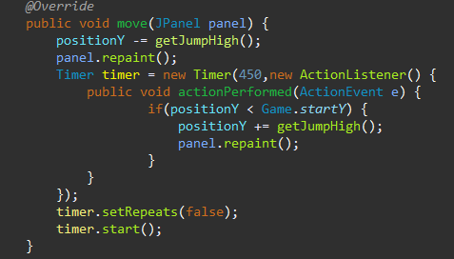

Cat **2: กำหนดการเคลื่อนที่ของแมว (กระโดด)**

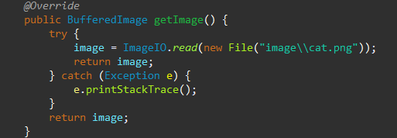

Cat 1: กำหนดที่อยู่ของรูปภาพแมว

**Bird.java**

เป็นคลาสที่ใช้สร้างวัตถุประเภทสัตว์ (นก) โดยสืบทอดมาจากคลาส Animal มีตัวแปรคลาสประเภท String 1 ตัว เพื่อใช้บอกสถาณะสัตว์ของคลาสว่าเป็นสัตว์อะไร และตัวแปรวัตถุประเภท BufferedImage เพื่อใช้สำหรับจัดการรูปภาพ มีเมท็อดตัวสร้างเพื่อใช้กำหนดค่าให้กับตัวแปรวัตถุตามค่าที่รับเข้ามา โดยคลาส Bird จะทำการกำหนดรายละเอียดให้กับเมท็อด move(JPanel panel): void และ getImage(): BufferedImage โดยจะกำหนดการเคลื่อนไหวของ Cat ที่เมท็อด move() และกำหนดรูปภาพให้กับเมท็อด getImage() การเคลื่อนไหวของ Bird นั้นจะเป็นการบินขึ้นโดยสการลดแกนค่า y เมื่อทำการบิน และสามารถบังคับให้บินลงได้ หรือหลังจากบินไปแล้ว 0.60 วินาทีจะเพิ่มค่าแกน y กลับมายังตำแหน่งเดิมก่อนบิน

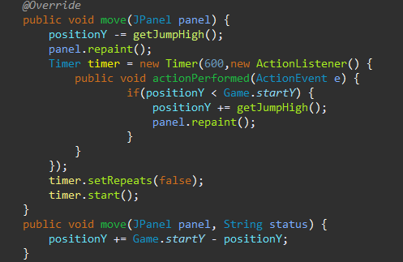

Bird **2: กำหนดการเคลื่อนที่ของนก (บินขึ้น และบินลง)**

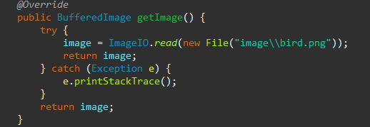

Bird **1: กำหนดที่อยู่ของรูปภาพนก**

**Rabbit.java**

เป็นคลาสที่ใช้สร้างวัตถุประเภทสัตว์ (นก) โดยสืบทอดมาจากคลาส Animal มีตัวแปรคลาสประเภท String 1 ตัว เพื่อใช้บอกสถาณะสัตว์ของคลาสว่าเป็นสัตว์อะไร และตัวแปรวัตถุประเภท BufferedImage เพื่อใช้สำหรับจัดการรูปภาพ มีเมท็อดตัวสร้างเพื่อใช้กำหนดค่าให้กับตัวแปรวัตถุตามค่าที่รับเข้ามา โดยคลาส Bird จะทำการกำหนดรายละเอียดให้กับเมท็อด move(JPanel panel): void และ getImage(): BufferedImage โดยจะกำหนดการเคลื่อนไหวของ Cat ที่เมท็อด move() และกำหนดรูปภาพให้กับเมท็อด getImage() การเคลื่อนไหวของ Rabbit นั้นจะเป็นการกระโดดคล้ายกระโดดพื้นฐานแต่จะมีระยะที่สั้นกว่า โดยเมื่อกระโดดไปแล้ว 1 ครั้งสามารถกระโดดได้อีกครั้งก่อนลงถึงพื้น และหลังจากกระโดดไปแล้ว 0.45 วินาที จะเพิ่มค่าแกน y ตามค่าระยะความสูงของการกระโดดแต่ละครั้ง

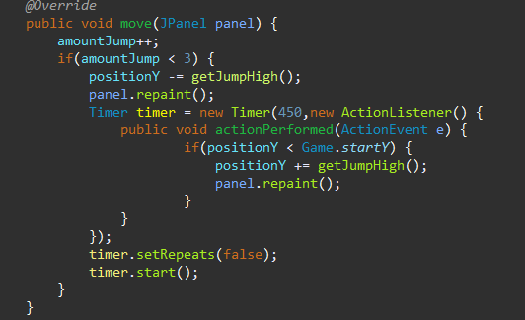

Rabbit **2: กำหนดการเคลื่อนที่ของกระต่าย (กระโดด) โดยมีการตรวจสอบจำนวนครั้งของการกระโดดโดยห้ามเกิน 2 ครั้ง**

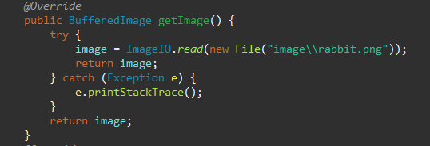

Rabbit **1: กำหนดที่อยู่ของรูปภาพนก**

**Enemie.java**

เป็นคลาสที่ใช้สร้างวัตถุประเภทสิ่งกีดขวาง (ในตอนนี้สร้างแค่แบบเดียวคือ ต้นไม้ปีศาจ) โดยสืบทอดคลาสมาจาก Character มีตัวแปรวัตถุประเภท Timer 1 ตัว คือ timer ไว้จัดการเวลาเพื่อเคลื่อนที่ ประเภท integer 1 ตัว คือ speedEnemie ไว้เก็บค่าความเร็วของสิ่งกีดขวาง และมีประเภท boolean 1 ตัว คือ checked ไว้เก็บค่าเท็จ/จริง ว่าสิ่งกีดขวางนั้น ๆ ได้ถูกตรวจสอบการชนไปแล้วหรือยัง มีเมท็อดตัวสร้างเพื่อใช้กำหนดค่าให้กับตัวแปรวัตถุตามค่าที่รับเข้ามา มี getter และ setter สำหรับตัวแปรวัตถุ checked การเคลื่อนไหวของ Enemie นั้นจะเป็นการเคลื่อนไหวจากทางด้านขวาไปซ้ายโดยการลดแกน x ตามค่าของตัวแปร speedEnemie เมื่อตำแหน่งของวัตถุหลุดขอบ frame ทางด้านซ้ายจะทำการกำหนดตำแหน่งแกน  
x ใหม่ เป็นค่าเริ่มต้นของกรอบ frame บวกกับค่าที่ทำการสุ่มได้ (1000 + (0 ถึง 1500))

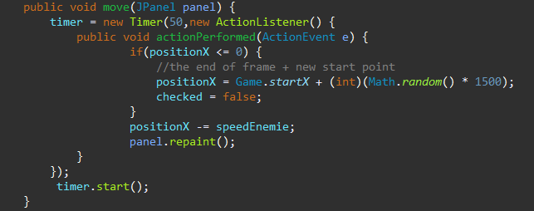

Enemie **3: กำหนดการเคลื่อนที่ของ Enemie โดยมีการกำหนดตำแหน่ง x ใหม่เมื่อมีการหลุดกรอบ**

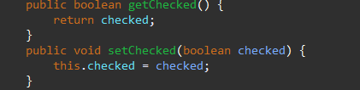

Enemie **2: getter และ setter ของตัวแปร checked ไว้ตรวจสอบสถาณะการชน**



Enemie **1: ตัวแปรวัตถุของคลาส**

**Cloud.java**

เป็นคลาสที่ใช้สร้างวัตถุประเภทพื้นหลัง (ก้อนเมฆ) โดยสืบทอดมาจากคลาส Behind มีตัวแปรวัตถุประเภท BufferedImage เพื่อใช้สำหรับจัดการรูปภาพ มีเมท็อดตัวสร้างเพื่อใช้กำหนดค่าให้กับตัวแปรวัตถุตามความเหมาะสม โดยคลาส Cloud จะทำการกำหนดรายละเอียดให้กับเมท็อด move(JPanel panel): void และ getImage(): BufferedImage โดยการเคลื่อนไหวของ Cloud จะเหมือนกับการเคลื่อนไหวของ Enemie ทุกอย่าง

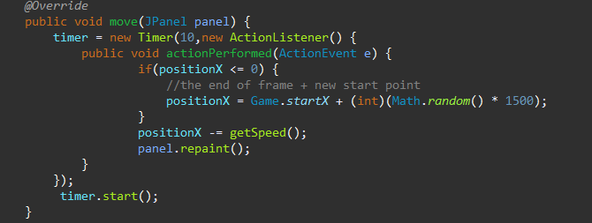

Cloud **1: การเคลื่อนไหวของ Cloud เหมือนกับการเคลื่อนไหวของ Enemie**

**Groud.java**

เป็นคลาสที่ใช้สร้างวัตถุประเภทพื้นหลัง (ก้อนเมฆ) โดยสืบทอดมาจากคลาส Behind มีตัวแปรวัตถุประเภท BufferedImage เพื่อใช้สำหรับจัดการรูปภาพ มีเมท็อดตัวสร้างเพื่อใช้กำหนดค่าให้กับตัวแปรวัตถุตามความเหมาะสม โดยคลาส Cloud จะทำการกำหนดรายละเอียดให้กับเมท็อด move(JPanel panel): void และ getImage(): BufferedImage โดยทีเมท็อด move() จะไม่มีการทำงานใด ๆ ภายในเมท็อดเพราะวัตถุที่สร้างขึ้นจาก Groud จะไม่มีการเคลื่อนไหวใด ๆ มีแต่เพียงกำหนดรายละเอียดรูปภาพให้กับเม็อด getImage(): BufferedImage เท่านั้น

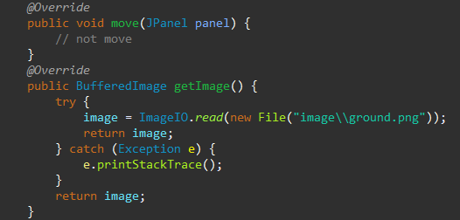

Groud **1: คลาส Groud มีเพียงการกำหนดที่อยู่ของรูปภาพ ไม่มีการกำหนดการเคลื่อนไว**

**package event**

**Clash.java**

เป็นคลาสที่ใช้ตรวจสสอบว่าตัวละคร (Animal) มีการชนกันกับสิ่งกีดขวาง (Enemie) หรือไม่ โดยตรวจสอบจากจุดอันดับ (x, y) ของตัวละคร และสิ่งกีดขวางว่ามีนัยของการชนกัน หรือการทับกันหรือไม่ ซึ่งแต่ละรอบของการวนมาของสิ่งกีดขวางสามารถชนกับตัวละครได้เพียง 1 ครั้ง/สิ่งกีดขวาง

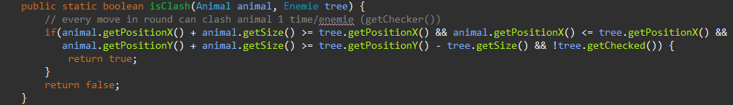

Clash **1: คลาส Clash มีเพียงเมท็อด isClash เพื่อใช้ในการตรวจสอบการชนกันของตัวละครกับสิ่งกีดขวาง**

**package game**

**Welcome.java**

เป็นคลาสที่สร้าง panel ขึ้นเพื่อรอให้ frame นำไปเพิ่มและแสดงให้กับผู้เล่น โดยคลาส Welcome จะเป็นหน้าเริ่มต้นของเกม (Home) เพื่อให้ผู้เล่นทำการเลือกตัวละครก่อนเล่น มีตัวแปรวัตถุเพื่อสร้างปุ่ม  
ต่าง ๆ, เก็บค่าของรูปภาพของสัตว์แต่ละแบบ, มีตัวแปร choose: String เพื่อใช้เก็บค่าว่าผู้ใช้เลือกตัวละครอะไร, มีกลุ่มของตัวแปรเพื่อเก็บค่าของชื่อสัตว์แต่ละตัว และตัวแปรเพื่อใช้สุ่มค่า มีเมท็อดตัวสร้างเพื่อใช้กำหนดค่าให้กับตัวแปรวัตถุตามความเหมาะสมโดยมีการเรียกใช้เมท็อด createButton(ActionListener display): void เพื่อสร้างปุ่มตัวเลือกให้กับผู้เล่น มีเมท็อด paintComponent(Graphics g): void เพื่อใช้วาดข้อความแสดงสถาณะการเลือกตัวละคร และมี getter และ setter สำหรับตัวแปร choose และมีเมท็อด getStatus(): String เพื่อใช้คืนค่าสถาณะการเลือกของผู้เล่น

**HowToPlay.java**

เป็นคลาสที่สร้าง panel ขึ้นเพื่อรอให้ frame นำไปเพิ่มและแสดงให้กับผู้เล่น โดยคลาส HowToPlay จะเป็นหน้าเพื่อบอกวิธีการเล่นของตัวละครต่าง ๆ ให้กับผู้ใช้ มีตัวแปรวัตถุเพื่อสร้างปุ่มต่าง ๆ และมีตัวแปร filename: String เพื่อใช้เก็บที่อยู่ของตำแหน่งรูปภาพวิธีการเล่นของตัวละครนั้น ๆ มีเมท็อดตัวสร้างเพื่อใช้กำหนดค่าให้กับตัวแปรวัตถุตามความเหมาะสมโดยมีการเรียกใช้เมท็อด createButton(ActionListener display): void เพื่อสร้างปุ่มตัวเลือกให้กับผู้เล่น มีเมท็อด paintComponent(Graphics g): void เพื่อใช้วาดรูปภาพวิธีการเล่นตัวละครนั้น ๆ ตามตำแหน่งที่ได้จากตัวแปร fileName และมีเมท็อด setFileName(String fileName): void เพื่อใช้ตั้งค่าตำแหน่งของรูปภาพตามค่าที่รับเข้ามา

**GameOver.java**

เป็นคลาสที่สร้าง panel ขึ้นเพื่อรอให้ frame นำไปเพิ่มและแสดงให้กับผู้เล่น โดยคลาส GameOver จะเป็นหน้าที่แสดงขึ้นเมื่อเกมจบลงโดยจะแสดง score ของผู้เล่น และปุ่มทางเลือกเล่นอีกครั้ง กับออกเกม มีเมท็อดตัวสร้างเพื่อใช้กำหนดค่าให้กับตัวแปรวัตถุตามความเหมาะสม โดยเรียกใช้เมท็อด createLabel(int score): void เพื่อสร้างข้อความแสดงสถาณะจบเกม และแสดง score ของผู้เล่น และเรียกใช้เมท็อด createButton(ActionListener display): void เพื่อสร้างปุ่มทางเลือกให้กับผู้เล่น และมีเมท็อดpaintComponent(Graphics g): void เพื่อใช้วาดรูปพื้นหลัง

**Game.java**

เป็นคลาสที่สร้าง panel ขึ้นเพื่อใช้สำหรับเล่นเกม มีการ implements KeyListener มีเมท็อดตัวแปรคลาส 3 ตัว คือ display ไว้สร้าง Frame เพื่อเพิ่ม panel ลงไปและเริ่มเล่นเกม, StartX และ StartY ไว้เก็บค่าตำแหน่งเริ่มต้นขงแกน x และแกน y มีตัวแปร hasReleasedKey ไว้เก็บค่าเท็จ/จริงว่าผู้เล่นมีการปล่อยคีย์ที่กดอยู่หรือยัง มีตัวแปร score ไว้เก็บคะแนนของผู้เล่น และตัวแปรอื่น ๆ เพื่อสร้าง Character ที่จำเป็นภายในเกม เช่น สัตว์ สิ่งกีดขวาง ก้อนเมฆ พื้นดิน เป็นต้น มีเมท็อดตัวสร้างเพื่อใช้กำหนดค่าให้กับตัวแปรวัตถุตามค่าที่รับเข้ามา และมีการเรียกใช้เม็อด makeEnemies() และmakeClouds() เพื่อสร้างสิ่งกีดขวาง และก้อนเมฆ มีเมท็อด paint(Graphics g): void เพื่อใช้วาดพื้นหลัง drawBackGround(g2D): void, วาดจำนวนเลือดที่เหลืออยู่ drawHealth(g2D): void, วาดคะแนนของผู้เล่น, วาดตัวละคร, วาดสิ่งกีดขวาง และมีการตรวจสอบการชนกันของตัวละครกับสิ่งกีดขวาง พร้อมทั้งมีการลดเลือดตัวละครเมื่อมีการจนกัน โดยหากจำนวนเลือกของตัวละครเหลือ 0 จะทำการจบเกมลงทันที มีเมท็อด keyReleased(KeyEvent e): void เพื่อใช้กำหนดค่าให้กับ hasReleasedKey เมื่อผู้เล่นมีการปล่อยคีย์ที่กดอยู่ และมีเมท็อดkeyPressed(KeyEvent e): void เพื่อใช้ตรวจจับการกดคีย์ของผู้เล่น โดยหากคีย์นั้นตรงกับคีย์การบังคับตัวละครนั้น ๆ จะมีการเรียกใช้เมท็อด move() ของตัวละครนั้น ๆ เพื่อให้เกิดการเคลื่อนไหว หรือมีกากำหนดค่าของตัวแปรวัตถุในตัวละครเพื่อให้ถูกต้อง ตรงตามสถาณะการเคลื่อนไหวของตัวละครอย่างปกติ (คีย์ 32 คือเว้นวรรค, คีย์ 38 คือลูกศรขึ้น และคีย์ 40 คือลูกศรลง)

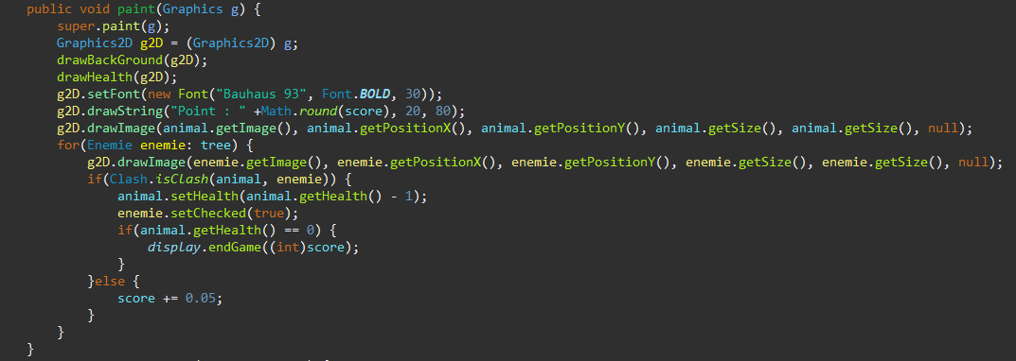

Game **1: เมท็อด paint ใช้วาดส่วนประกอบต่าง ๆ ที่จำเป็นถายในเกม เช่น ตัวละคร สิ่งกีดขวาง จำนวนเลือด คะแนน พื้นดิน เมฆ เป็นต้น**

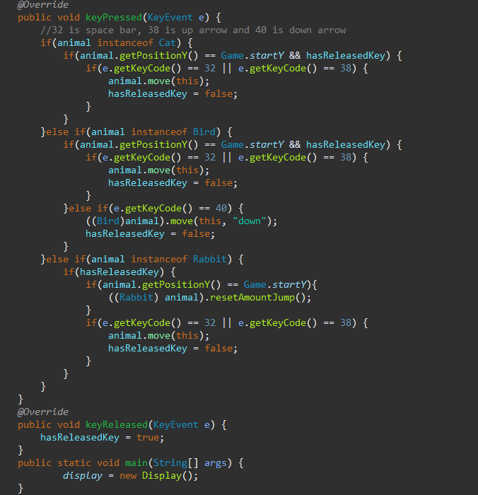

Game **2: เมท็อด keyPressed และ keyReleased ใช้ตรวจจับการกดคีย์ของผู้เล่นหากเป็นคีย์ที่ตรงกับการบังคับตัวละครนั้น ๆ จะทำการเรียกใช้เมท็อด move ของตัวละครเพื่อทำการเคลื่อนไหว ซึ่งมีข้อกำหนดว่าเมื่อทำการเคลื่อนไหวทุกครั้งผู้เล่นทำการปล่อยคีย์ก่อนการเคลื่อนไหวครั้งถัดไปโดยตรวจสอบจากตัวแปร hasKeyReleasedKey**

**Display.java**

เป็นคลาสที่สร้าง Frame ขึ้นเพื่อใส่ panel ต่าง ๆ ตาม event ที่เกิดขึ้นจากผู้เล่น มีการจัดการกับ event ที่เกิดขึ้นโดย implements ActionListener มาใช้ มีตัวแปรวัตถุเพื่อสร้าง panel ต่าง ๆ, เพื่อเก็บค่าตัวละครที่ผู้ใช้เลือก, เพื่อสร้างเมนูต่าง ๆ และเพื่อเก็บค่าของรูปภาพไอคอนของ frame มีเมท็อดตัวสร้างเพื่อใช้กำหนดค่าให้กับตัวแปรวัตถุตามความเหมาะสม โดยมีการเรียกเมท็อด createMenu(): void เพื่อสร้างแถบเมนู และเมท็อด startGame(): void เพื่อเริ่มหน้าแรกให้ผู้ใช้เลือกตัวละครในการเล่นเกม มีตัวแปร removeContent():void ในการจัดการล้างรายละเอียดต่าง ๆ ที่ถูกเพิ่มลงในเฟรมเพื่อให้พร้อมต่อการเพิ่ม panel ใหม่ลงไป มีเมท็อด startGame():void, howToPlayGame():void และ gameOver(): void เพื่อใช้เพิ่มหน้า panel ต่าง ๆ ลงไปตาม event ที่เกิดจากผู้ใช้ เช่น เริ่มเกม, แสดงวิธีการเล่นเกม, จบเกม เป็นต้น ซึ่งมีเมท็อดที่สำคัญในการจัดการกับ event คือ actionPerformed(ActionEvent e): void เช่น การเปลี่ยน panel ต่าง ๆ, การปิดโปรแกรม, การเลือกตัวละครของผู้เล่น, การเลือกหน้าแสดงวิธีการเล่น, แสดงหน้าต่าง About Game เป็นต้น

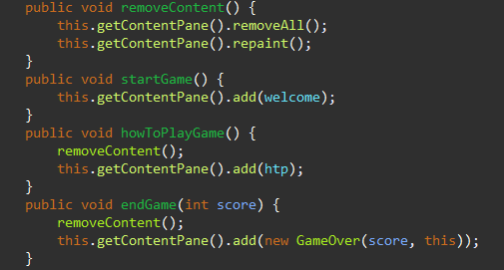

Display **3: เมท็อดที่ใช้ในการจัดการล้าง content หรือเพิ่ม content ลงใน frame**

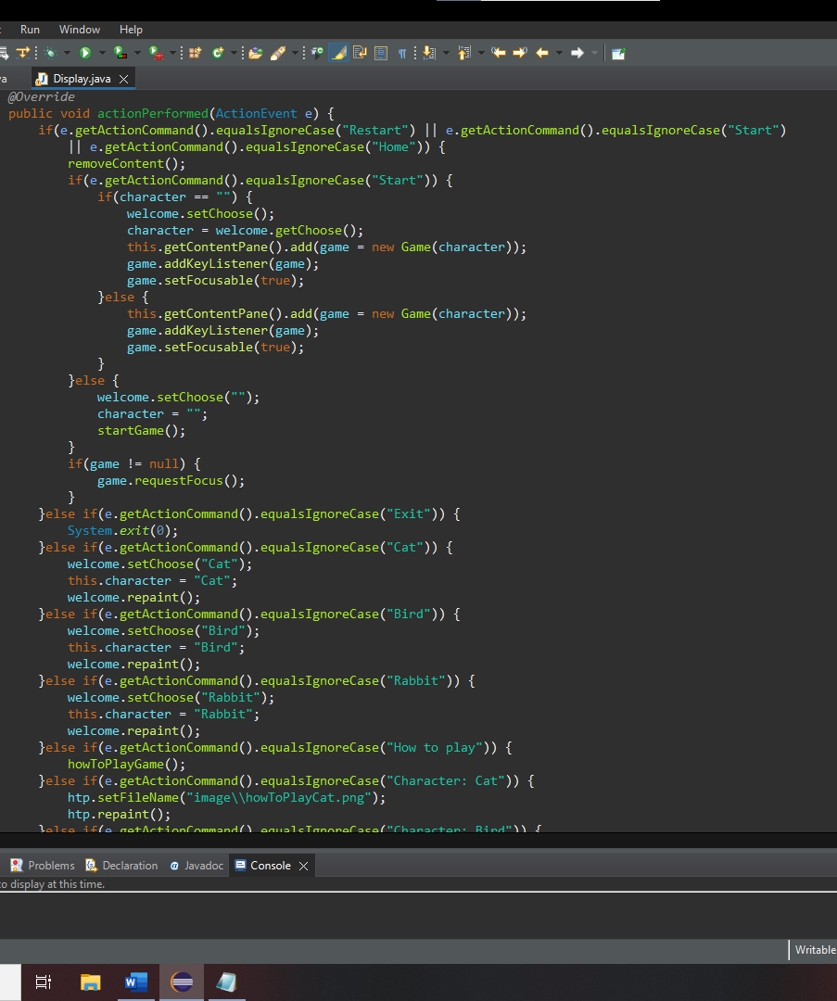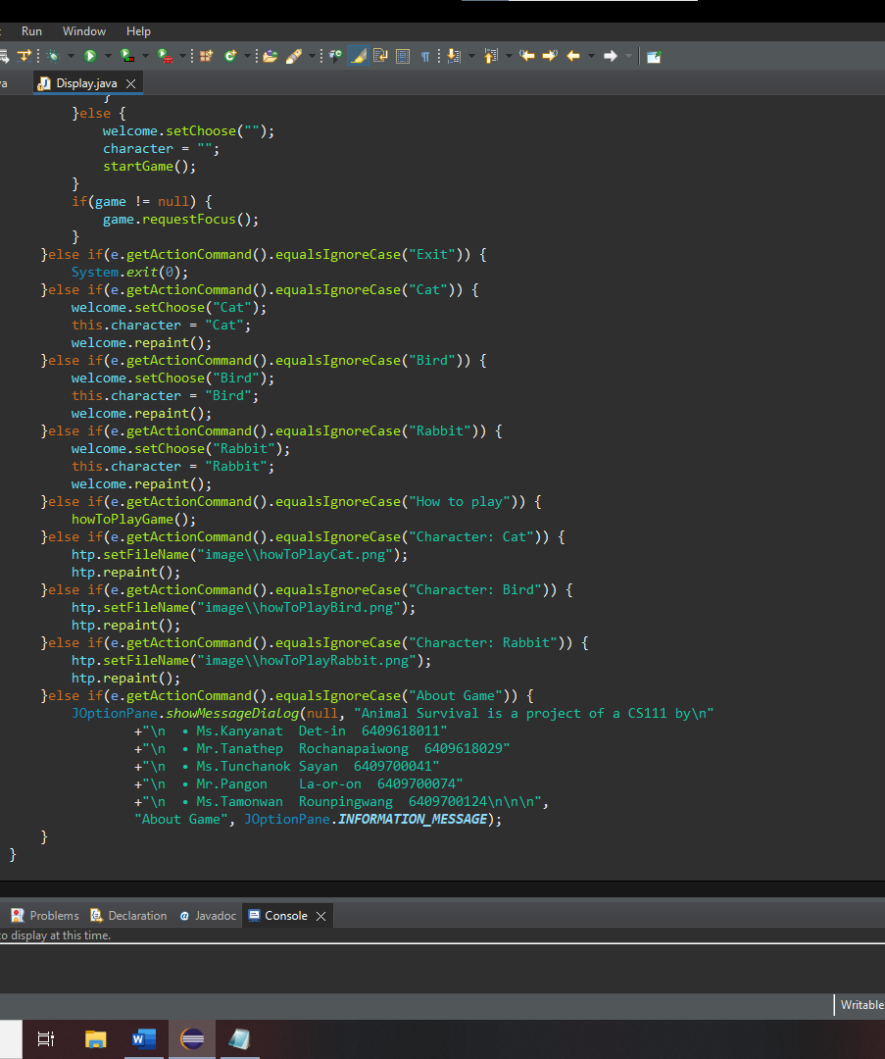

Display **4: เมท็อด actionPerformed ใช้จัดการกับ event ต่าง ๆ ที่เกิดขึ้นจากผู้ใช้ ทั้งถายในส่วนของแถวเมนู, คลาส Welcome, คลาส HowToPlay และคลาส GameOver**